亲爱的朋友，

在这充满温馨与祝福的季节，我们衷心祝愿您与家人新的一年幸福吉祥！我们希望您和家人每一天都充满喜悦与安康，也期望能为您的生活规划提供更多的支持和启发。

旺达前瞻：

5万美元便利性换汇额度即将到期

随着年末临近，每人每年的5万美元便利性换汇额度即将于12月31日到期。我们建议在最后两个工作日（12月30日和12月31日）做好相关安排，以免错失换汇的机会。

温馨提示：在换汇用途上，请选择“因私旅游”

贸易战和人民币汇率承压：抓住时机适时换汇

自特朗普再次当选美国总统后，其政府可能继续强化贸易保护主义政策，包括对中国商品实施更高的关税。这一趋势可能进一步压制中国出口贸易，并增加人民币汇率的贬值压力。

随着内部经济增速放缓和外部不确定性增加，人民币汇率可能面临较大波动。在此背景下，适时换汇成为一种对冲未来汇率风险的策略。我们建议您关注汇率走势，充分利用每一个合适的时间窗口，将手中的人民币换为外汇资产，以实现资产的多元化配置和保值增值。

医保体系改革：高品质医疗靠自己

近年来，国内医保体系改革的趋势愈发明确，其核心方向是回归医保的“基本保障”属性，更加聚焦于满足大众基础医疗需求。例如，集采政策的推行通过“灵魂砍价”降低了药品和耗材价格，但也带来了部分药品可获得性和对医疗医药质量大幅下降的担忧。

如果您希望获得“高”品质的医疗服务，尤其是在重大疾病治疗或高难度手术的场景下，建议考虑通过高端医疗保险布局境外就医，比较受欢迎的地区包括：中国香港、日本和美国。这不仅可以获得更先进的医疗技术和设备支持，还能享受更加个性化和高效的服务。

通过合理规划和高端医疗保险的支持，仅需要每人每年数千港币的支出，您可以为自己和家人提供更加全面的终生健康保障。

第四次沙龙回顾：房地产投资主题探讨

2024年12月，旺达财智在深圳成功举办了第四次主题沙龙活动，主题为“中外房地产投资回顾、工具与实操”。此次沙龙吸引了众多关注资产配置和现金流管理的客户参与。

在活动中，我们深入比较了国内一线城市与香港房地产市场的投资回报和风险。同时，我们探讨了如何通过金融工具配置和优化房地产投资，例如REITs或者保单金融房产等方法，实现长期现金流管理和资产保值增值。

沙龙现场讨论气氛热烈，大家表示收获颇丰。未来，我们将继续为您带来更多务实且有深度的主题活动，助力您的资产配置和财富管理之旅。

公司推出储蓄新产品—“活享储蓄计划 FlexiAchiever Savings Plan”：

2024年尾声，香港友邦推出一款全新的储蓄产品—活享储蓄计划 FlexiAchiever Savings Plan。该计划提高资金流动性，着重中期回报，早期提取优势显著。

与盈御多元货币3相比，该计划同样包含复归红利与终期分红，但复归红利的比重大幅提升，因此在早期提取保单现金时，可先从复归红利获得支持，其后再提取终期分红。这意味着对保单基本金额影响小（早期退保比例少）。而盈御多元货币3的长期回报更为有益。投资人可以根据自己的需求，采用这两个产品来进行搭配设计。

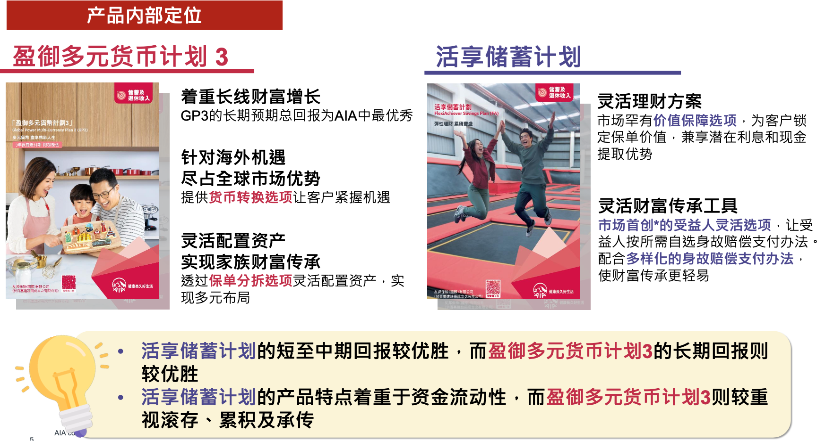

若您希望了解更多关于该产品的信息或需要个性化资产配置建议，请随时联系我们的顾问团队。

全球主流市场动态

2024年12月18日，美联储宣布将基准利率下调25个基点，至4.25%-4.50%区间。然而，美联储同时暗示，2025年的降息步伐可能放缓。这一决定主要基于失业率保持相对稳定和通胀仅有小幅改善的现状。美联储主席鲍威尔强调，在进一步降息之前，需要看到通胀水平的更大幅度下降。

美联储作为稳定物价和促进充分就业的双重职责的执行者，不太可能在明年改变货币政策路线，但降息的次数可能会减少一些。不出意料，国债收益率再次上升，因为市场情绪正在形成，预计2025年美联储的政策立场将略微不如此前经济学家普遍预计的宽松。

这一预期变化引发了市场的显著反应。12月，美国股市在经历11月的强劲反弹后出现震荡。道琼斯工业平均指数回吐了本季度的大部分涨幅，标准普尔500指数和纳斯达克指数也出现下跌。而债券收益率上升，美元走强。

示例组合运行情况
为了能够更好地帮助大家理解和熟悉我们的长期配置思路，我们通过公司投连险平台管理了两个典型组合。两个组合都以100万美金的初始投入为例，并于10月24日完成建仓买入。
组合1: 长线增长 ILI Long Term Accumulation

其中第一个组合更关注长期的增长，通过固定收益、房地产和优质股票的组合来实现，他们的配置比例为40%：25%：35%。
截止2024年12月27日，这个组合的运行情况如下：
本月受美联储未来降息预期趋弱的影响，组合中的美国房地产基金净值出现了大幅下降，累计下降7.45%，而美国优质股权基金和中高级债券基金的价格波动较小。整体组合累计账面价值变化为-1.36%。
鉴于房地产基金出现较大幅度的价格下降，本期我们对组合进行了再平衡操作，即卖出I17美国优质股权基金与F16美国中高等级债券基金，买入R01美国房地产基金，使得组合中各资产比重恢复至初始状态。
再平衡后的持仓组合为：
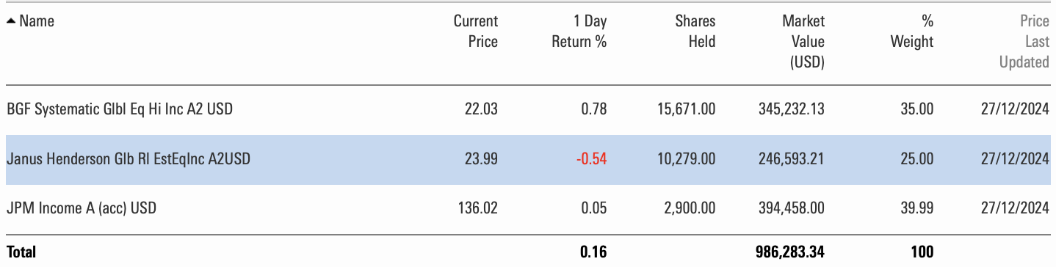

注：买卖股份的最小整数单位会导致再平衡实际数据的些许误差
组合2: 收息现金流 ILI CASH GENERATOR

组合2选择派息型的基金，可以在投入后第一个月就开始收取分红，在储蓄分红险之外打造一个即时产生的被动现金流工具。该组合通过固定收益和美国优质股票的组合来实现，他们的配置比例为40%：60%。
初始投入约100万美金。按照买入价格，大约可以产生年化6.5%的分红收益，并按月派发。
截止2024年12月27日，组合运行情况：
从账面价格来看，本组合累计表现为-0.4%，但如果加上本组合累计发放的分红，整体收益为0.7%。
报告期内，两只基金已派发了10月和11月的分红。其中Z12美国中高等级债券基金派发$0.04/股，Z17美国优质股权基金派发了$0.054/股。合计投资者已累计获得$10935（折合人民币78732元，汇率按照7.2计算）的现金流收入，年化派息收益率为6.56%。
基金名称 | 派发日期 | 每单位派发 | 持有份额 | 派发合计 | 初始投资额 | 月度派息收益率 | 年化派息收益率
Z12 美国中高等级债券基金 | 10/31/24 | 0.04 | 76825 | 3073 | 600003 | 0.51% | 6.15%
 | 11/29/24 | 0.04 | 76825 | 3073 | 600003 | 0.51% | 6.15%
Z17 美国优质股权基金 | 10/30/24 | 0.054 | 44345 | 2395 | 399992 | 0.60% | 7.18%
 | 11/28/24 | 0.054 | 44345 | 2395 | 399992 | 0.60% | 7.18%
 |  |  | 合计 | 10,935 | 999,995 | 0.55% | 6.56%

以上是两个示例组合的情况，我们希望您能够结合自身的财务目标、风险承受能力以及资金需求，制定适合自己的配置方案。每个人的情况都是独特的，因此没有一成不变的最佳选择，而是要找到与您的需求最匹配的策略。

同时，我们也建议您始终保持长期投资的视角，将短期波动视为长期增长中的一部分。若您对资产配置有任何疑问或需要进一步的建议，欢迎随时与我们联系，我们将竭诚为您提供专业支持和个性化服务。

无论外界如何变化，我始终希望你和家人能够健康无忧，生活幸福。财富管理是为未来创造保障的方式，而我愿意陪伴你在这条路上，提供更贴心的建议和服务。如果有任何疑问或需要交流，随时联系我！期待与您的下一次分享！

祝你平安顺遂，幸福满满！

Wonder团队

免责声明

本通讯中所提及的投资分析、市场信息及演示组合，均仅为团队分享和演示之用，不构成任何形式的投资建议。通讯中的所有内容和数据仅供参考，投资者应根据自身的财务状况、投资目标和风险承受能力，做出独立的投资判断。建议投资者在做出任何投资决策前，务必咨询持牌财务顾问或相关专家。
本通讯所使用的信息和数据来源于我们认为可靠的公开市场及第三方平台，但我们不对其准确性、完整性或及时性作任何保证。市场情况可能会随着时间的推移发生变化，因此，文章中的内容可能不再适用或有效。
投资涉及市场风险，尤其是在全球经济波动加剧的背景下，投资者可能会面临资本损失。除储蓄分红险最终会由保险公司兜底保本外，其他投资均有波动和资产损失的风险，客户应自行承担所有投资风险。我们不对任何因使用本文中所提供的信息而可能导致的损失负责。

参考文章：
客户通讯第一期241030
客户通讯第二期241130

全球资产配置：穿越周期的科学之道
美国大选倒计时：政策风暴如何重塑你的投资版图
海外投资系列1：什么是投资？探讨投资的底层逻辑与终极目标
海外投资系列2：如何在波涛汹涌的投资市场中获得长期稳健收益？
。。。

